**CAMPEONATO ECPA DE ARRANCADA 2016 / 201 METROS**

**ESPORTE CLUBE PIRACICABANO DE AUTOMOBILISMO**

**LIGA PAULISTA DE AUTOMOBILISMO**

**ADENDO 002 / 2016 - REGULAMENTO TÉCNICO**

**CATEGORIA DTC**

**Conforme norma do conselho técnico e desportivo nacional, sobre adendos, segue abaixo o adendo de número 002/ 2016, ao regulamento técnico, a ser colocado em vigor:**

**ALTERAR A ECRITA DESTE ITEM PARA:**

***4.8) - ALIMENTAÇÃO:***

1. Permitido para carburados e injetados somente 1 (uma) turbina, de fabricação nacional, ficando proibido qualquer tipo de turbo roletado. Seguindo as especificações abaixo:

Tamanho do rotor diâmetro menor : 47mm (tamanho máximo)

diâmetro maior : 60mm (tamanho máximo)

Tamanho do eixo diâmetro menor : 49,5 mm (tamanho máximo)

diâmetro maior : 64,0 mm (tamanho máximo)

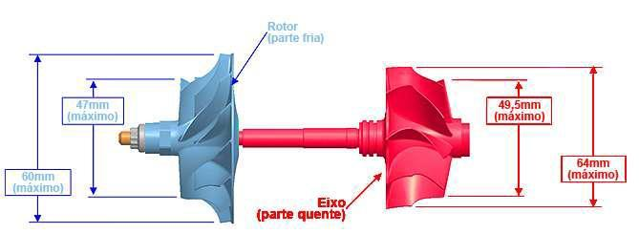

**\* Tolerância máxima de 0,30 mm nas medidas acima especificadas, para medição**

**CATEGORIA TST**

**Conforme norma do conselho técnico e desportivo nacional, sobre adendos, segue abaixo o adendo de número 002/ 2016, ao regulamento técnico, a ser colocado em vigor:**

**ALTERAR A ECRITA DESTE ITEM PARA:**

**19.8) ALIMENTAÇÃO:**

h) Permitido somente o uso de 1 (uma) turbina, de fabricação nacional, seguindo as especificações abaixo: Tamanho do rotor diâmetro menor: 65,0 mm (tamanho máximo) diâmetro maior: 94,0 mm (tamanho máximo) Tamanho do eixo diâmetro menor: 59,0 mm (tamanho máximo) diâmetro maior: 70,0 mm (tamanho máximo)

**\* Tolerância máxima de 0,30 mm nas medidas acima especificadas, para medição**

O presente adendo ao regulamento técnico, categoria DTC e TST , foi elaborado por Esporte Clube Piracicabano de Automobilismo, aprovado e homologado pela Liga Paulista de Automobilismo.

Piracicaba, 20 de Março de 2016.

.

**Liga Paulista de Automobilismo (LPA) Liga Paulista de Automobilismo (LPA)**

Ricardo Molina Marcelo Hirsch

Diretor Técnico Geral Presidente

**Esporte Clube Piracicabano de Automobilismo**

**Camila Giannetti**

Presidente